引用本文：马春波，柴晨阳，敖珺. 一种高效的水下可见光OFDM通信方案[J]. 光通信技术，2021，45（9）：1-4.
一种高效的水下可见光OFDM通信方案
马春波，柴晨阳，敖 珺
（桂林电子科技大学 信息与通信学院，广西 桂林541004）

摘要：为了满足光正交频分复用（OOFDM）系统中发光二极管（LED）发送端信号实值正数的要求，依据快速哈特莱变换（FHT）“实进实出”的特性，采用FHT替代快速傅里叶变换（FFT），将正交幅度调制（QAM）映射应用在基于FHT的非对称限幅直流偏置OOFDM系统，并进行了仿真实验。仿真结果表明：在同等水下背景噪声的条件下，与相同频带利用率的水下可见光OFDM通信系统相比，FHT系统具有较好的误码性能。

关键词：水下可见光通信；光正交频分复用；快速哈特莱变换；水下背景噪声
中图分类号：TN929.12 文献标志码：A 文章编号：1002-5561（2021）09-0001-04
DOI：10.13921/j.cnki.issn1002-5561.2021.09.001 开放科学（资源服务）标识码（OSID）：

Efficient underwater visible light OFDM communication scheme
MA Chunbo, CHAI Chenyang, AO Jun
（School of Information and Communication, Guilin University of Electronic Technology, Guilin Guangxi 541004, China）
Abstract: In order to solve the requirement of positive real value of the signal at the light-emitting diode（LED） transmitting end in the optical orthogonal frequency division multiplexing（OOFDM） system, according to the characteristics of fast Hartley transform（FHT） "Real in Real out", FHT is used instead of fast Fourier transform（FFT）, quadrature amplitude modulation（QAM） mapping is applied to FHT-based asymmetric limiting direct-current biased OOFDM system, and simulation experiments are carried out. The simulation results show that the FHT system has better bit error performance than the underwater visible OFDM communication system with the same frequency band utilization under the condition of the same underwater background noise.
Key words: underwater visible light communication; optical orthogonal frequency division multiplexing; fast Hartley transform; underwater background noise

0 引言
光正交频分复用（OOFDM）技术因其能够有效抑制海水对光的散射现象所引起的符号间干扰，且具有较高的频谱效率，被广泛应用于水下可见光通信的高速传输中^{[1-3]}。目前，水下可见光通信系统中常用的调制方式“强度调制/直接检测（IM/DD）”是将调制电信号直接加载到光强上，而光强的特性决定了待传输的电信号也必须是“实值正数”。因此，传统的OOFDM系统需要对输入快速傅里叶变换（FFT）端的数据进行复杂的埃尔米特（Hermitian）矩阵变化，同时采用四类单极性方案^{[2-5]}。与FFT相比，快速哈特莱变换（FHT）是一种实数正交变换，因此采用FHT替代FFT成为OOFDM理想的调制方案^{[6]}。为了进一步提高基于FHT系统的误码性能，本文提出一种采用正交幅度调制（QAM）映射方式的非对称限幅直流偏置光OFDM（ADO-OFDM）系统通信方案。

1 水下光学信道模型
水下光学信道中不可忽略的光损耗、光束扩展和光束散射等因素，使得水下可见光通信的应用仍具有挑战性。文献[7]将蒙特卡洛方法与双HG（Henyey-Greenstein）散射函数模型相结合，通过模拟不同类别海水中光子的传输来建立信道脉冲响应模型，模拟结果表明光束在Jerlov第一类清澈海水中的传输可以忽略光束散射的影响。因此，远海通信中只需研究背景噪声对系统性能的影响。水下背景噪声主要由光束衰减和漫射光辐射造成，同时水下设备上的准直透镜和设备中的暗电流等因素也会影响系统性能。文献[8]考虑以上因素后提出了水下可见光通信信噪比方程如式（1）所示。
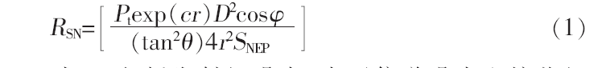
式（1）包括发射机噪声、水下信道噪声和接收机噪声。其中，发射机发送功率Pt与发散角宽度θ为发射机噪声因素；光束传输距离r与光束衰减系数c为水下信道噪声因素；接收机孔径大小D与视场角φ为接收机噪声因素；SNEP则代表漫射光噪声k、设备暗电流噪声与准直透镜噪声的总和，在Jerlov第一类清澈海水中时k值约为c值的3倍。

2 FHT原理与ADO-OFDM系统结构
FHT作为一种高效的正交变换被应用于OOFDM系统中可以提高频带利用率，降低运算复杂度。同时，ADO-OFDM系统作为一种新型的OOFDM系统在水下可见光通信中得到了广泛应用。
2.1 FHT原理
FHT变换是属于哈特莱（Hartley）变换的一种离散高效运算方法，Hartley变换与FFT均属于正余弦正交变换。与FFT不同，Hartley变换为真实数变换，且具有正逆变换一致性。因此Hartley变换更加适用于IM/DD的OOFDM系统。
FHT与IFHT可分别表示为：
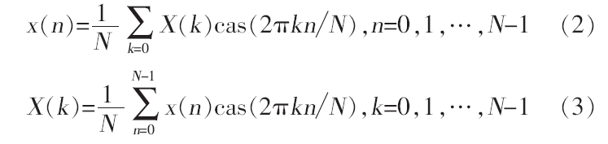
其中，N表示FHT的序列长度，x（n）和X（k）分别表示时频域信息。核心函数cas（2πknN）以N为周期并满足正交性，cas（2πknN）=cos（2πknN）+sin（2πknN）。
2.2 ADO-OFDM系统结构
ADO-OFDM系统是一种结合不对称剪裁OOFDM（ACO-OFDM）系统与直流偏置OOFDM（DCO-OFDM）系统的高功率和高频谱利用率的新型OOFDM系统。ADO-OFDM发送端与接收端基本原理如下文所述。
2.2.1 发送端
图1为ADO-OFDM系统的发射端框图。信息数据位经星座图映射、Hermitian变换后分为2路进行处理：第一条支路需将频域信号X_{odd}调制到奇数位子载波，并通过N点逆快速傅里叶变换（IFFT）为具有反对称性的时域信号，x_{odd}（n）=-x_{odd}（n+N₂）；第二条支路需将频域信号X_{even}调制到偶数位子载波，并通过N点IFFT为具对称性的时域信号，x_{even}（n）=xeven（n+N₂）。将2路实数信号x_{odd}与x_{even}分别进行限制负值和添加直流偏置操作，完成单极化处理。最后，将2路信号叠加生成发送端信号x_{ADO}=x_{odd}+x_{even}，添加循环前缀（CP）后经发光二极管（LED）调制完成发送。
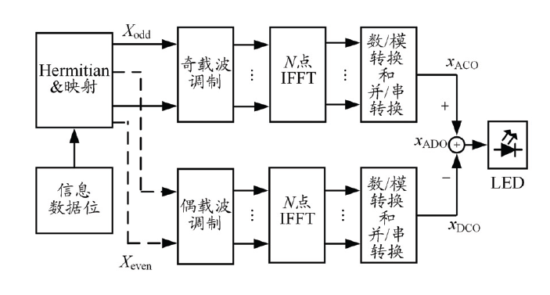
图1 ADO-OFDM系统发射端框图
2.2.2 接收端
图2为ADO-OFDM系统的接收端框图。携带信息的光信号经信道传输，被光电探测器转换为电信号yADO。经过模/数转换（A/D），去CP和串/并变换等操作后，通过常规FFT解调生成频域信号Y_{odd}，再利用串行干扰消除（SIC）技术生成频域信号Y_{even}。将2条支路解调出的信号合并，提取Hermitian矩阵中相应位的信息，则可以恢复出数据。
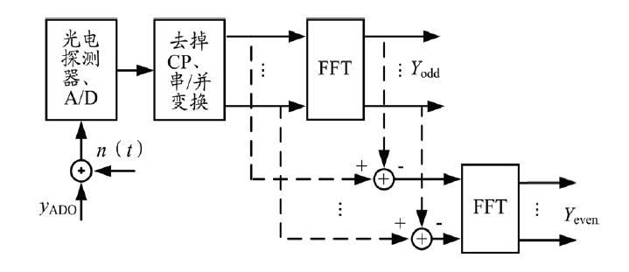
图2 ADO-OFDM系统接收端框图

3 基于QAM复数映射的FHT系统
本文采用QAM二维复数映射方式，结合双通道ADO-OFDM系统，构建了一种高性能的水下OOFDM通信方案，基于QAM映射的FHT系统框图如图3所示。数据信息经QAM映射为复数符号，该符号信息无法直接输入到逆快速Hartley变换（IFHT）中，需要通过哈达玛（Hadamard）矩阵将复数符号分解至2路正交码组上，实现复数到实数的转换。该转换可以定义为：
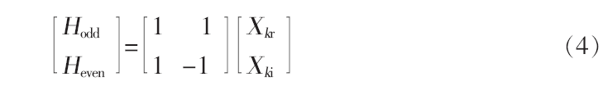
其中，H_{odd}与H_{even}表示经转换后待调制到偶载波和奇载波上的实数符号，X_{kr}与X_{ki}分别表示第k个QAM映射符号的实部和虚部。由式（4）可知，2组实数符号具有正交性。依托FHT实数变化的性质，H_{odd}与H_{even}此时无需再构造复杂的Hermitian矩阵便可满足LED发送端实数的要求。在第一条支路上，频域信号H_{odd}被调制到奇数子载波，经正交变换、限幅操作，转换为时域信号，且将X_{odd}=0，X₁，0，X₃，0，…，0，X_{N-1}通过IFHT转换为时域信号h_{odd}=x_{odd}，0，x_{odd}，1，x_{odd}，2，…，x_{odd}，N-1。在第二条支路上，频域信号H_{even}被调制到奇数子载波，经正交变换、添加直流偏置操作，转换为时域信号，且将X_{even}=X₁，0，X₃，0，…，0，X_{N-1}通过IFHT转换时域信号x_{even}=x_{even}，0，…，x_{even}，N/2，x_{even}，0，…，x_{even}，N/2-1。最后，将2路信号叠加生成发送端信号，通过添加CP，LED调制完成发送。
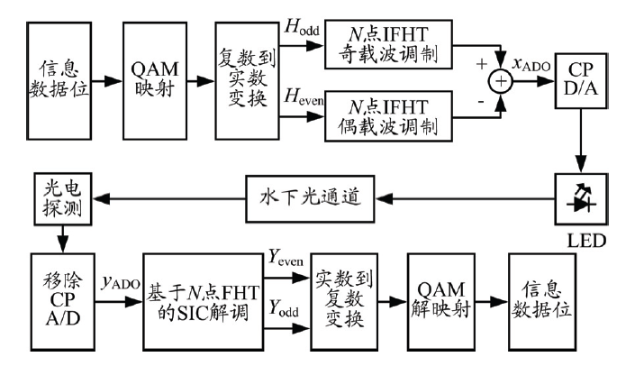
图3 基于QAM映射的FHT系统框图
在接收端通过光电处理，得到相应的叠加信号y_{ADO}。y_{ADO}首次经过FHT可表示为：
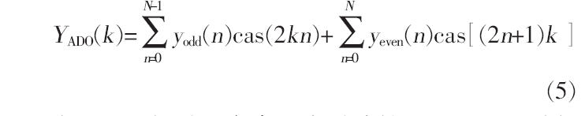
由于y_{even}相对于自身具有对称性，因此y_{even}时频变化所得Y_{even}（k）只在偶载波上存在数据，在奇载波上数据为0。而y_{odd}时频变化所得Y_{odd}（k）只需从奇载波上提取数据做相应处理。基于FHT的这种性质，该系统在接收端可通过SIC技术实现符号Y_{even}（k）与Y_{odd}（k）的解调。
解调所得符号还需做相应的逆操作实现实数到复数的转变，逆变换可以表示为：
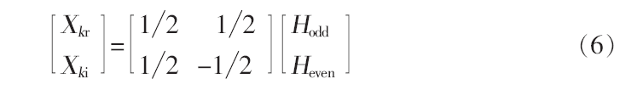
转换所得复数符号经QAM逆映射，完成数据传输。在本系统中，由于H_{odd}与H_{even}具有正交性，可以在一定程度上抑制相位偏移的影响。因此，为了进一步提高系统性能，可将SIC技术与信道均衡技术级联使用。

4 系统性能分析
本文从FHT频带利用率、抗噪性能和水下性能仿真3个方面讨论基于复数映射的FHT系统性能。
4.1 FHT频带利用率
OFDM中的频带利用率被定义为所传输的信息速率与子载波带宽之比。双通道ADO-OFDM系统的频带利用率可以表示为2条支路的频带利用率之和，其计算公式为：
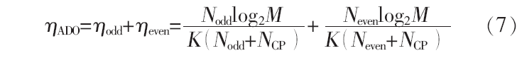
其中，N_{odd}与N_{even}为携带信息数据的子载波数，M表示星座映射阶数，N_{CP}表示CP长度，K为发送子载波的倍数。系统频带利用率研究表明：当采用相同的子载波数与M值时，K=2的FHT系统频带利用率约为K=4的FFT系统的2倍。因此，基于FFT的双通道ADO-OFDM系统频带利用率约为传统OOFDM系统的2倍。
4.2 抗噪性能分析
OFDM系统的误码因素主要来自于映射星座点之间的最小欧氏距离。系统抗干扰性能随欧式距离减小而降低，从而导致误码率（BER）上升。在可见光通信中常用“平均比特能量噪声功率谱密度”（E_{b}E_{o}）来衡量系统BER性能，本文将从E_{b}角度来分析不同星座图尺寸对系统BER性能影响。假设t时刻 OFDM发送端信号为x（t），LED载波信号为h（t），则当采用实数映射脉冲幅度调制（PAM）与复数映射QAM时，系统平均比特能量E_{b}可表示为：
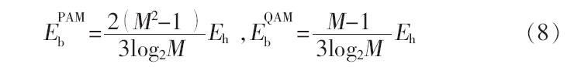
其中，E_{h}表示载波符号能量。本文以能量为标准基重新定义星座图坐标，则星座点之间的最小欧氏距离用E_{b}分别表示为：
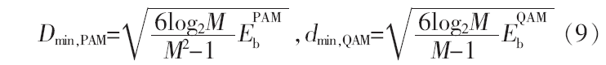
由式（8）分析可得，在具有相同E_{b}条件下，当最小欧氏距离d_{min}随着星座映射阶数M变化时，复数QAM映射相较于实数PAM映射拥有较大的d_{min}，因此基于复数映射的FHT系统拥有较好的抗噪性能。
4.3 水下性能仿真
根据式（1），本文通过控制系统频带利用率的变化，对FFT系统（64QAM-FFT、16QAM-FFT）、实数映射FHT系统（8PAM-FHT、4PAM-FHT）和复数映射FHT系统（8QAM-FHT、4QAM-FHT）在Jerlov第一类清澈海水中的误码性能进行仿真研究。图4为系统发射机与接收机硬件平台及水下测试效果图。
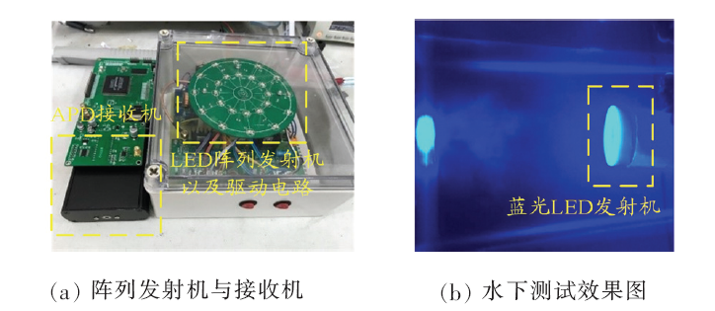
图4 系统硬件平台
考虑单个LED发光功率有限的因素，水下发送机采用24个蓝光LED组成阵列发射机。发射机总功率P_{t}≥24 W，发散角θ≈40°。水下接收机采用雪崩光电二极管（APD）用于光信号的检测。接收机孔径大小D≈4 mm，视场角φ≈10°，海水对光束衰减系数c=0.02 m⁻¹，噪声等效功率取值则由漫射光噪声、暗电流噪声等共同决定。
将测量数据代入式（1）中，通过控制光束传输距离r的变化可以得到RSN的离散取值。当采用2 b/（s·Hz⁻¹）频带利用率时，仿真结果如图5（a）中圆圈线所示，分析可得复数FHT系统在不同传输距离中均能保持较好的误码性能，且在达到最优BER=10-4时，基于复数映射的FHT系统的信噪比较基于实数映射的FHT系统提高了6 dB,相较于基于FFT的系统提高了8 dB；当采用3 b/（s·Hz⁻¹）频带利用率时，仿真结果如图5（a）中星号线所示，分析可得系统整体的误码性能亦随SNR的增大而降低，但复数FHT系统仍将保持最优的误码性能。
传输带宽对系统误码性能的影响如图5（b）所示。可以看出，相较于高阶映射，采用低阶映射方式的系统在不同通信距离中均拥有较好的误码性能。但低阶映射限制了传输带宽，因此在发送端需要通过提高系统发射功率、补偿相位噪声和采用合适星座图等方法对高阶映射方式的误码性能进行改善。
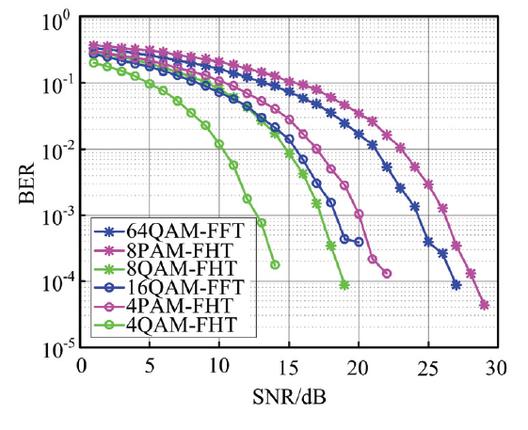
- 频带利用率对误码率影响
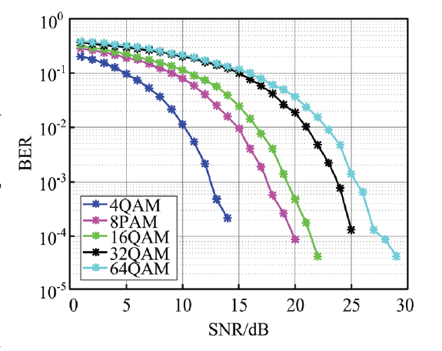
- 传输带宽对误码率影响
图5 系统误码率性能对比
5 结束语
本文提出了一种复数映射FHT系统通信方案，通过理论研究与仿真实验对该系统的频带利用率、误码性能进行了研究。水下背景噪声对比仿真表明：在不同距离的通信中，该系统均具有最优的误码性能。同时，在此基础上，我们将来通过提高LED调制速率的方法，设计一套高速水下OFDM通信系统。

参考文献：
[1] KAUSHAL H, KADDOUM G. Underwater optical wireless communication[J]. IEEE Access, 2016, 4: 1518-1547.
[2] DISSANAYAKE S D, ARMSTRONG J. Comparison of ACO-OFDM DCO-OFDM and ADO-OFDM in IM/DD systems[J]. Journal of Lightwave Technology, 2013, 31（7）: 1063-1072.
[3] DISSANAYAKE S D, PANTA K, ARMSTRONG J. A novel technique to simultaneously transmit ACO-OFDM and DCO-OFDM in IM/DD systems[C]//2011 IEEE Globecom Workshops, Dec. 5-9, 2011, Houston, USA. Piscatway: IEEE Globecom Workshops, 2011: 782-786.
[4] TSONEV D, SINANOVIC S, HAAS H. Novel unipolar orthogonal frequency division multiplexing（U-OFDM） for optical wireless[C]//IEEE. Proceedings of 2012 IEEE Vehicular Technology Conference. Piscatway: IEEE, 2012: 1-5.
[5] FERNANDO N, HONG Y, VITERBO E. Flip-OFDM for unipolar communication systems[J]. IEEE Transactions on Communications, 2012, 60（12）: 3726-3733.
[6] MOREOLO M S, MUOZ R, JUNYENT G. Novel power efficient optical OFDM based on Hartley transform for intensity-modulated direct-detection systems[J]. Journal of Lightwave Technology, 2010, 28（5）: 798-805.
[7] GABRIEL C, KHALIGHI M AND BOURENNANE S. Monte-carlo-based channel characterization for underwater optical communication systems[J]. Optical Communications and Networking IEEE/OSA Journal, 2013, 5（1）: 1-12.
[8] GILES J W, BANKMAN I N. Underwater optical communications part 2: basic design considerations[C]//IEEE. Proceedings of 2005 IEEE Military Communications Conference. Piscatway: IEEE, 2005: 1700-1705.

收稿日期：2020-11-24。
基金项目：广西自然科学基金的资助（项目编号：2018GXNSFAA 294056）资助。
作者简介：马春波（1975—），男，教授，博士后，硕士研究生导师，先后主持和承担国家自然科学基金、预研基金、电子部与企事业单位合作等科研项目20余项，主要从事光通信技术、通信系统安全技术和网络安全方面的研究工作。

